EXAMEN 2324-1140

- Cree dos ramas rq1 y rq2, haga modificaciones distintas en el MISMO fichero en las que se de un conflicto en alguna linea.
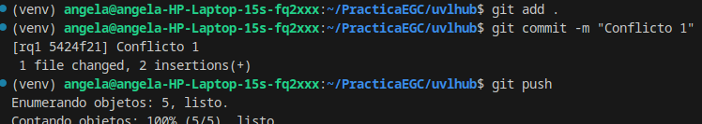

- Fusione, resuelva el conflicto e integre los cambios en egc_test.
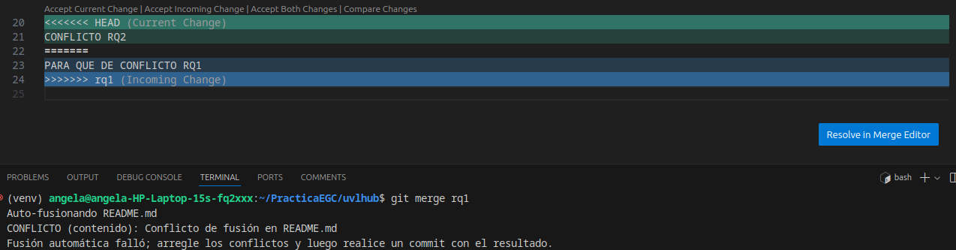
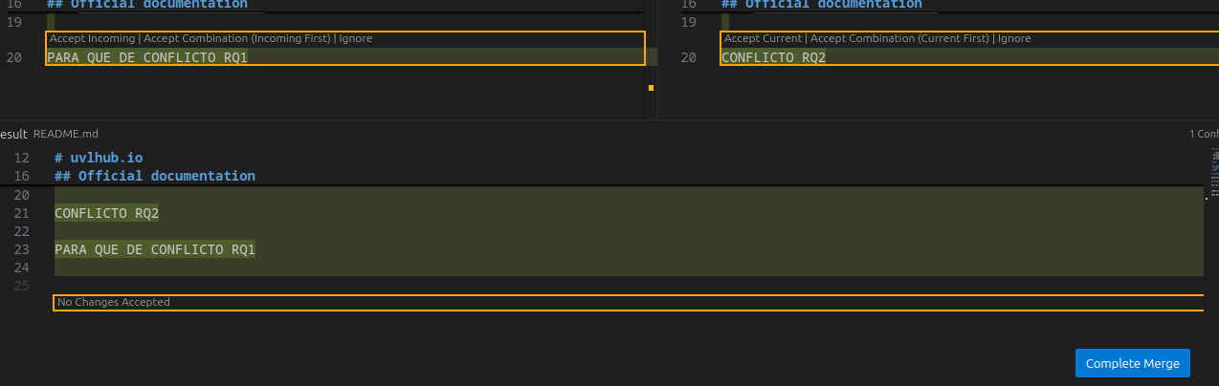
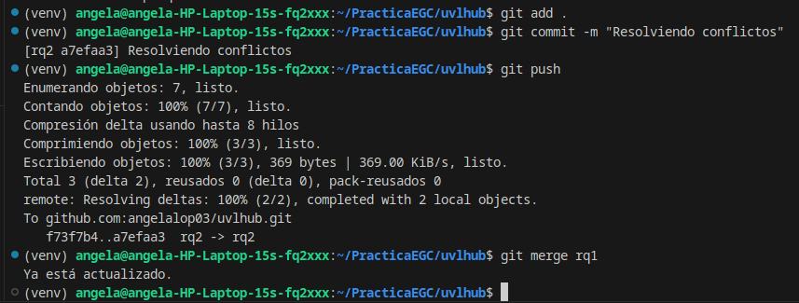
Y hacer una pull request a egc_test
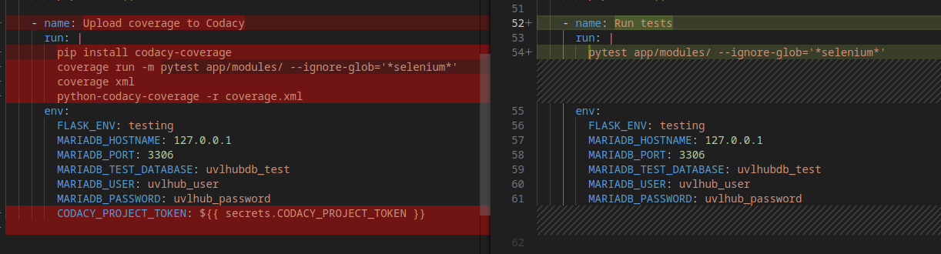
- Modifique el workflow para ejecutar las pruebas sin análisis de cobertura
(Funciona)

- Prepare el workflow para que se ejecute únicamente en esta rama. (Practica-2)
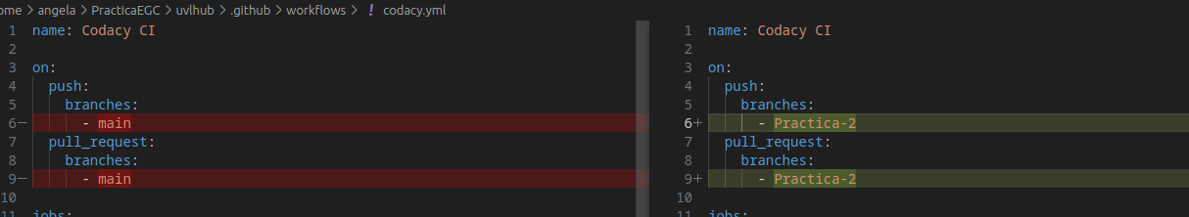
- Desplegar Docker
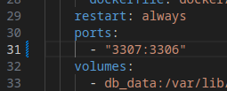
SI te dice que el puerto 3306 esta ocupado , ir al archivo docker-compose.dev.yml

- Configure para generar releases automáticas mediante el uso de workflows.
(Funciona)
name: Codacy CI and Release Workflow

on:
push:
branches:
- Practica-2
pull_request:
branches:
- Practica-2
release:
types:
- created

jobs:
build:
runs-on: ubuntu-22.04 # Cambiado a la versión específica 22.04
services:
mysql:
image: mysql:5.7
env:
MYSQL_ROOT_PASSWORD: uvlhub_root_password
MYSQL_DATABASE: uvlhubdb_test
MYSQL_USER: uvlhub_user
MYSQL_PASSWORD: uvlhub_password
ports:
- 3306:3306
options: --health-cmd="mysqladmin ping" --health-interval=10s --health-timeout=5s --health-retries=3

strategy:
matrix:
python-version: ['3.10.12', '3.11'] # Se configuraron las dos versiones de Python
steps:
- name: Checkout code
uses: actions/checkout@v4

- name: Check for outdated dependencies
run: |
pip list --outdated

- name: Set up Python
uses: actions/setup-python@v5
with:
python-version: '3.11'

- name: Install dependencies
run: |
python -m pip install --upgrade pip
pip install -r requirements.txt

- name: Security audit with pip-audit
run: |
pip install pip-audit
pip-audit || true

- name: Run tests
run: |
pytest app/modules/ --ignore-glob='*selenium*'
env:
FLASK_ENV: testing
MARIADB_HOSTNAME: 127.0.0.1
MARIADB_PORT: 3306
MARIADB_TEST_DATABASE: uvlhubdb_test
MARIADB_USER: uvlhub_user
MARIADB_PASSWORD: uvlhub_password

release:
needs: build
runs-on: ubuntu-22.04
steps:
- name: Checkout code
uses: actions/checkout@v4

- name: Set Release Tag Name
id: set_tag_name
run: echo "::set-output name=tag_name::v$(date +'%Y.%m.%d-%H%M%S')"

- name: Create Release Notes
id: create_release_notes
uses: actions/create-release@v1
with:
tag_name: ${{ steps.set_tag_name.outputs.tag_name }}
release_name: "Release ${{ steps.set_tag_name.outputs.tag_name }}"
body: "Automated release notes for tag ${{ steps.set_tag_name.outputs.tag_name }}"
draft: false
prerelease: false
env:
GITHUB_TOKEN: ${{ secrets.GITHUB_TOKEN }}

- name: Generate Artifact
run: |
mkdir -p artifacts
echo "Sample artifact content" > artifacts/artifact.zip

- name: Upload Release Assets
run: |
gh release upload ${{ steps.set_tag_name.outputs.tag_name }} ./artifacts/artifact.zip --repo ${{ github.repository }}
env:
GITHUB_TOKEN: ${{ secrets.GITHUB_TOKEN }}

- Traslade un cambio específico de la rama egc_test a la rama master/main utilizando cherry-pick.
Este es el commit que queremos trasladar
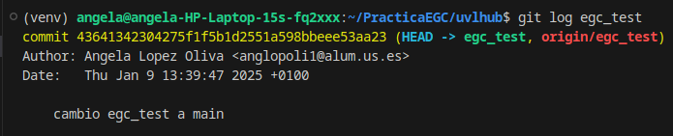
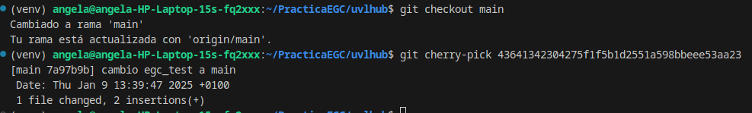
- Modifique el workflow para pasar las pruebas exclusivamente del módulo profile.
(Funciona)

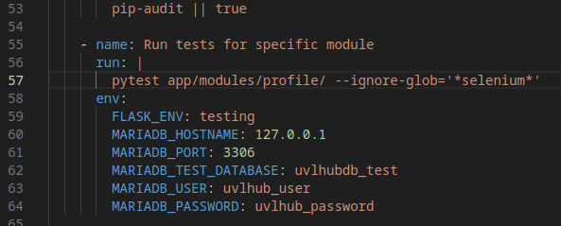

- Prepare el workflow para que se ejecute cuando haya cambios únicamente en master/main.
